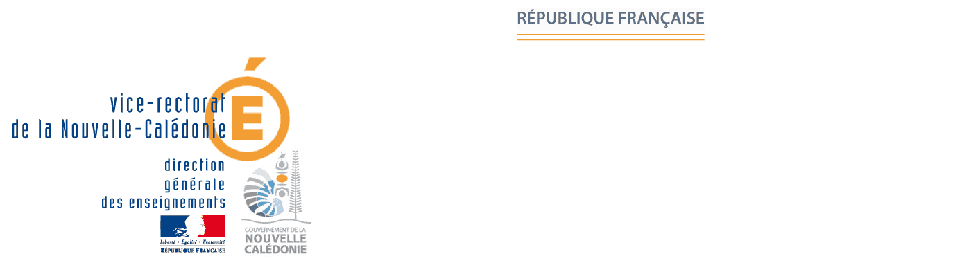

Annexe 2 : Autorisation de diffusion et de droit à l’image

Votre enfant participera à l’édition numérique du Concours des Jeunes Scientifiques organisé par le vice-rectorat de la Nouvelle-Calédonie et l’Association Symbiose. Afin de valoriser les productions réalisées, les organisateurs seront amenés à diffuser les capsules vidéos réalisées par les élèves au travers des médias (radio, télévision), des supports web (Facebook, YouTube…), ou utiliser des images issues des productions pour des articles de magazines et de journaux.

Les meilleures capsules vidéos seront également diffusées lors de la semaine de la Fête de la Science, coordonnée par le CRESICA (Consortium pour l’enseignement supérieur, la recherche et l’innovation en Nouvelle-Calédonie), en partenariat avec la Délégation Territoriale à la Recherche et à la Technologie du Ministère de l’Enseignement Supérieur, de la Recherche et de l’Innovation.

À cet effet, nous vous demandons de bien vouloir compléter la partie ci-dessous autorisant ou non votre enfant à être photographié ou filmé.

PARTIE À REMPLIR PAR LES RESPONSABLES LÉGAUX

Nous, soussignés,

Nom et Prénom du responsable légal (1) ........................................................................................................................................................................................................................................................................
Nom et Prénom du responsable légal (2) ........................................................................................................................................................................................................................................................................
responsables légaux de l’élève :

Nom et prénom de l’élève : ............................................................................................................................................................................................................................................................................................................................

Établissement scolaire : ......................................................................................................................................... Classe : ...............................................................

Cocher la case choisie :

- Déclarons autoriser le vice-rectorat de la Nouvelle-Calédonie et l’Association Symbiose, à utiliser les vidéos et photographies de notre enfant dans le cadre précis décrit ci-dessus uniquement.
- Déclarons refuser que notre enfant soit filmé et photographié dans le cadre de cette activité.

Date : .........................................................................................................................................

Signatures

